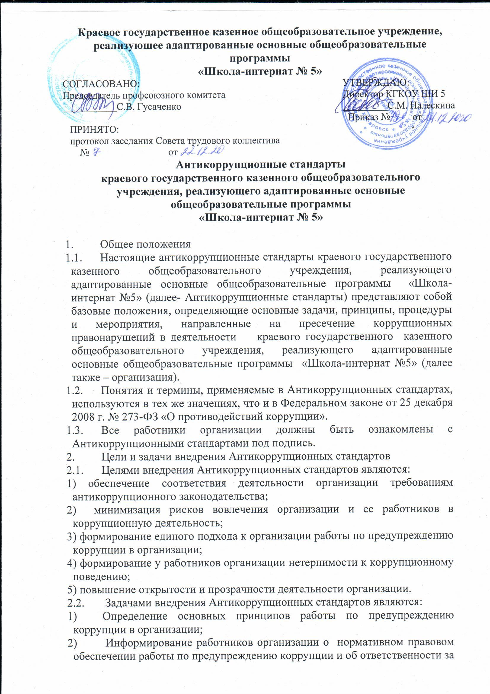

Краевое государственное казенное общеобразовательное учреждение, реализующее адаптированные основные общеобразовательные программы
«Школа-интернат № 5»
СОГЛАСОВАНО:  Председатель профсоюзного комитета  ___________С.В. Гусаченко | УТВЕРЖДАЮ:  Директор КГКОУ ШИ 5  _________С.М. Налескина  Приказ № от
ПРИНЯТО:
протокол заседания Совета трудового коллектива
№ от
Антикоррупционные стандарты
краевого государственного казенного общеобразовательного учреждения, реализующего адаптированные основные общеобразовательные программы
«Школа-интернат № 5»

- Общее положения
  - Настоящие антикоррупционные стандарты краевого государственного казенного общеобразовательного учреждения, реализующего адаптированные основные общеобразовательные программы «Школа-интернат №5» (далее- Антикоррупционные стандарты) представляют собой базовые положения, определяющие основные задачи, принципы, процедуры и мероприятия, направленные на пресечение коррупционных правонарушений в деятельности краевого государственного казенного общеобразовательного учреждения, реализующего адаптированные основные общеобразовательные программы «Школа-интернат №5» (далее также – организация).
  - Понятия и термины, применяемые в Антикоррупционных стандартах, используются в тех же значениях, что и в Федеральном законе от 25 декабря 2008 г. № 273-ФЗ «О противодействий коррупции».
  - Все работники организации должны быть ознакомлены с Антикоррупционными стандартами под подпись.
- Цели и задачи внедрения Антикоррупционных стандартов
  - Целями внедрения Антикоррупционных стандартов являются:
1) обеспечение соответствия деятельности организации требованиям антикоррупционного законодательства;
2) минимизация рисков вовлечения организации и ее работников в коррупционную деятельность;
3) формирование единого подхода к организации работы по предупреждению коррупции в организации;
4) формирование у работников организации нетерпимости к коррупционному поведению;
5) повышение открытости и прозрачности деятельности организации.
  - Задачами внедрения Антикоррупционных стандартов являются:
- Определение основных принципов работы по предупреждению коррупции в организации;
- Информирование работников организации о нормативном правовом обеспечении работы по предупреждению коррупции и об ответственности за

